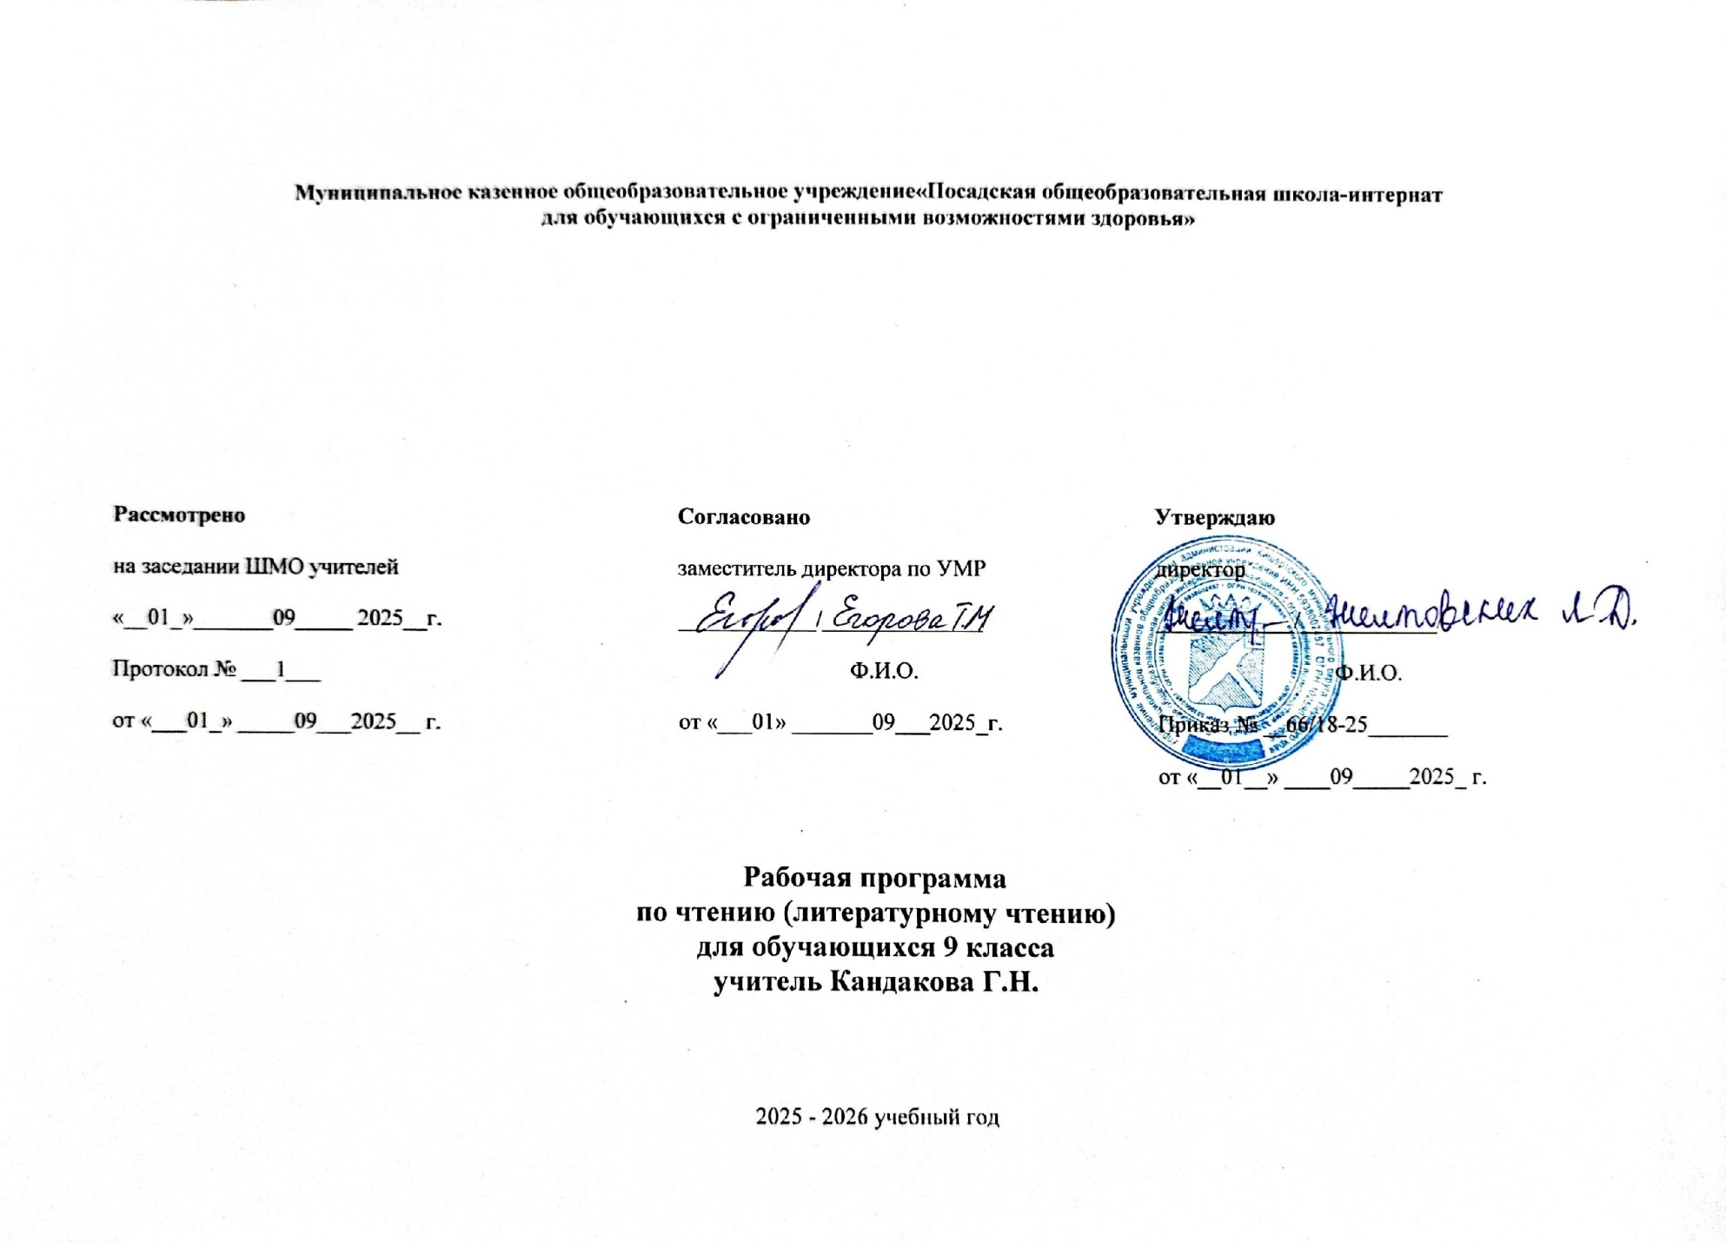

1.Пояснительная записка

Рабочая программа по учебному предмету «Чтение» для учащихся 9 класса с лёгкой степенью умственной отсталости составлена на основе следующих нормативных документов:
- Федеральный закон РФ «Об образовании в Российской Федерации» от 29.12.2012 № 273-ФЗ
- Федеральный государственный образовательный стандарт образования обучающихся с умственной отсталостью (интеллектуальными нарушениями), утвержденный приказом Министерства образования и науки РФ № 1599 от 19 декабря 2014 г.
- Примерная адаптированная основная общеобразовательная программа образования обучающихся с умственной отсталостью (интеллектуальными нарушениями)/Министерства образования и науки РФ. – М.: Просвещение, 2017
- Учебный план образовательной организации на 2024-2025 учебный год
- Чтение. 9 класс: учебник для общеобразовательных организаций, реализующих адаптированные общеобразовательные программы\ авт.-сост. А.К.Аксёнова, М.И.Шишкова – 14-е изд., М. : Просвещение, 2024.

Чтение является учебным предметом образовательной области «Язык и речевая практика». Его направленность на социализацию личности умственно отсталого ребёнка, на коррекцию и развитие речемыслительных способностей детей, на формирование эмоционального отношения к действительности и нравственных позиций поведения, соответствует требованиям ФГОС к образованию обучающихся данной категории.
Цель рабочей программы - развитие коммуникативно-речевых навыков и коррекция недостатков мыслительной деятельности.
Рабочая программа по чтению в 9 классе нацелена на решение следующих задач:
- дальнейшее совершенствование техники чтения (правильно читать вслух текст целыми словами, в трудных случаях - по слогам);
- формирование навыков интонационно правильного оформления предложений (тон, громкость чтения, логические ударения)
- коррекция недостатков речевой и мыслительной деятельности;
- воспитание интереса к урокам чтения и к чтению как процессу;
- формирование положительных нравственных качеств личности;
- развитие навыка самоконтроля и самооценки.
В программе по чтению для обучающихся с умственной отсталостью обозначены два уровня овладения предметными результатами: минимальный и достаточный. Минимальный уровень является обязательным для большинства обучающихся с умственной отсталостью. Отсутствие достижения этого уровня по чтению в 5 классе не является препятствием к продолжению образования по данному варианту программы.
Работа обучающихся на уроках чтения в 9 классе оценивается по традиционной 5-бальной системе отметок.
Оценка достижения обучающимися с умственной отсталостью (интеллектуальными нарушениями) предметных результатов осуществляется на принципах индивидуального и дифференцированного подходов.
Основной формой организации процесса обучения чтению является урок. На уроке используются различные формы работы: фронтальная, групповая, индивидуальная работа, работа в парах.
- Общая характеристика учебного предмета

Чтение как учебный предмет является ведущим, так как от его усвоения во многом зависит успешность всего школьного обучения. Его направленность на социализацию личности умственно отсталого обучающегося, на коррекцию и развитие речемыслительных способностей, на формирование эмоционального отношения к действительности и нравственных позиций поведения, позволяет решать задачи формирования жизненных компетенций обучающихся с умственной отсталостью, в соответствии с требованиями ФГОС.
Для чтения в 9 классе подобраны доступные для обучающихся произведения, представляющие разные области словесно-литературного творчества: фольклор, произведения русской классической и современной литературы, а также произведения зарубежных авторов или отрывки из этих произведений.
В основе расположения произведений в учебнике по чтению лежит тематический принцип. В классе учебный материал представлен разделами:
- «Устное народное творчество»
- «Из произведений русской литературы XIX века»
- «Из произведений русской литературы XX века»
- «Из произведений зарубежной литературы»
В 9 классе продолжается работа по формированию правильного, сознательного и выразительного чтения целыми словами с переходом на словосочетания. Использование специальных текстов, состоящих из простых по слоговой структуре слов, несложных по содержанию, подготавливает умственно отсталых учащихся к более быстрому и целостному восприятию слова и пониманию значения прочитанного.
Особое внимание уделяется выразительному чтению произведений с опорой на авторские ремарки. Ведётся коллективная отработка логических ударений, синтаксических пауз, тона голоса и темпа речи. Отрабатывается умение правильно интонировать конец предложения, на основе различительных знаков препинания, используя интонацию перечисления при однородных членах предложения.
На уроках чтения развивается умение общаться: отвечать на вопросы учителя, спрашивать о непонятных словах, делиться впечатлениями о прочитанном, дополнять пересказы текста, делить текст на части, рисовать к тексту словесные картины, по заглавию прогнозировать содержание произведения до его чтения, оценивать правильность или ошибочность прогноза, коллективно обсуждать предполагаемый ответ. Кроме того, формируется умение самоконтроля и самооценки.
Учащиеся отрабатывают умения:
- разбирать текст по вопросам, формулировать вопросы к отдельным событиям текста и поступкам героев;
- выделять темы и идеи произведения, соотносить их с заглавием текста;
- прогнозировать события с опорой на заглавие и иллюстрации;
- выделять в соответствии с данным планом части текста;
- озаглавливать части текста (с помощью учителя) после коллективного выделения;
- составлять полный и частичный пересказ произведения по данному или коллективно составленному плану;
- читать по ролям диалоги героев;
- оценивать характеры героев, уметь подбирать подтверждающие эту оценку факты (с помощью учителя).
Значительное место в программе отводится формированию внимания к авторскому слову: выделение и объяснение непонятных слов (с помощью учителя), нахождение слов и предложений характеризующих события и героев. Выбор и объяснение образных слов и выражений (с помощью учителя, с опорой на наглядный материал). Отрабатывается умение определять отношение автора к своим героям и событиям (с помощью учителя).
В процессе обучения чтению в 9 классе ведётся работа с иллюстративным материалом как одним из эффективных средств формирования познавательной деятельности обучающихся и коррекции недостатков их развития.
На уроках чтения осуществляется контроль за навыками чтения:
- ежедневный (на каждом уроке в процессе индивидуальной и фронтальной работы);
- текущий (в конце изучения каждого раздела на уроках по темам «Обобщение к разделу»);
- итоговый (в конце каждой четверти, года в виде контрольного чтения).
Уроки контрольного чтения позволяют проверить и закрепить технику и навыки чтения обучающихся. Такие уроки чтения проводятся на основе упражнений в чтении и анализе доступных текстов, понимании прочитанного путём ответов на вопросы по содержанию, а так же пересказ прочитанных текстов.
Особое внимание в программе уделяется внеклассному чтению, которое ставит задачу формирования читательской самостоятельности учащихся, развитию интереса к детским книгам и разнообразным жанрам (сказки, рассказы, стихи).
На уроках внеклассного чтения формируется умение: самостоятельного чтения доступных по содержанию детских книг русских и зарубежных писателей; умение отвечать на вопросы по содержанию прочитанного; правильно называть заглавия произведения и его автора; ориентировка в книге по оглавлению; умение вести коллективные дневники внеклассного чтения.

- Место учебного предмета в учебном плане

Предмет «Чтение» входит в образовательную область «Язык и речевая практика» обязательной части учебного плана в соответствии с федеральным государственным образовательным стандартом для обучающихся с умственной отсталостью (интеллектуальными нарушениями) и изучается на всех этапах обучения с 5 по 9 класс.
В соответствии с учебным планом и годовым календарным графиком, данная программа рассчитана на 136 часов в год (4 часа в неделю).

- Содержание учебного предмета
Программа по чтению и развитию речи включает следующие разделы:
Устное народное творчество. Знакомство с русскими народными песнями, пословицами, былинами, с различными жанрами сказок, с их структурой, учатся сравнивать волшебные сказки и былины.
Русская литература XIX века. Примерный список авторов: А.С. Пушкин, И.А. Крылов, М.Ю. Лермонтов, Н.А. Некрасов, А.А. Фет, А.Н. Майков, И.С. Тургенев, В.М. Гаршин, А.П. Чехов, Л.Н. Толстой, И.А. Бунин, А.И. Куприн и др.
Знакомство с краткими биографическими сведениями об авторах, рассказами о реальных случаях, которые легли в основу включённого в учебник произведения. Учатся сравнивать реальные и вымышленные сюжеты.
Русская литература XX века. Примерный список авторов: А.М. Горький, А.Н. Толстой, А.А. Платонов, Н.М. Рубцов, М.М. Зощенко, Н.Н. Носов, М.А. Шолохов, К.М. Симонов, А.Т. Твардовский, В.М. Шукшин, ю. И. Коваль, В.П. Астафьев, В.П. Быков, В.А. Солоухин, В.Г. Распутин, К. Булычёв и др.
Знакомство с краткими биографическими сведениями об авторах. Рассказ о событии, которое реально произошло в жизни писателя и которое легло в основу произведения, включённого в учебник. Учатся сравнивать реальные и вымышленные сюжеты.
Зарубежная литература. Знакомство с краткими биографическими сведениями об авторах, рассказами, стихотворениями, отрывками из повестей о жизни детей, о природе, о животных, юмористическим произведениями.
На уроках внеклассного чтения учащиеся самостоятельно читают художественную литературу, статьи из газет и журналов. Обсуждают прочитанные произведения, коллективно составляют краткие отзывы о книгах, пересказывают содержание прочитанного по заданию учителя, называют главных действующих лиц, выявляют своё отношение к ним.
5.Календарно-тематическое планирование

№  п\п | Программный материал | Кол.  часов | Кален. |  | Сроки | Повторение  пройденного | Наглядность | Словарная  работа
I | Устное народное творчество. | 13
1-2 | Устное народное творчество. | 2 |  |  |  |  | Выставка библиотечных книг | Сказание
3 | Русские народные песни. | 1 |  |  |  | Устное народное творчество. |  | Угомон
4-5 | Былина «На заставе богатырской» | 2 |  |  |  | Русские народные песни. | Иллюстрации | Застава, атаман
6-9 | «Сказка про Василису Премудрую» | 4 |  |  |  | Былина «На заставе богатырской» | Иллюстрации. | Закрома, верста
10 | Сказка «Лиса и тетерев» | 1 |  |  |  | Сказка про Василису Премудрую» | Иллюстрации. | Нынче
11 | Внеклассное чтение «Тебе одной пою напевы, стране холодной, но живой»(Скареднов «Сибирь») | 1 |  |  |  | Сказка «Лиса и тетерев» | Портрет Г.Скареднова. Выставка книг.
II | Из произведений русской литературы ХIХ века. | 60
12 | В.А. Жуковский. Биография. | 1 |  |  |  |  | Портрет В. Жуковского. | Губерния  декабристы
13-17 | ВЖуковский «Три пояса». | 5 |  |  |  | В.А. Жуковский. Биография. | Иллюстрации. | Поселянка  посадник
18 | И.А. Крылов. Биография. | 1 |  |  |  | ВЖуковский «Три пояса». | Иллюстрации. | Лакей  канцелярия
19 | И. Крылов «Кот и Повар» | 1 |  |  |  | И.А. Крылов. Биография. | Иллюстрации. | Ритор
20-21 | А.С. Пушкин. Биография. | 2 |  |  |  | И. Крылов «Кот и Повар» | Портрет А.С. Пушкина.
22-30 | А.С. Пушкин. «Руслан и Людмила» | 9 |  |  |  | А.С. Пушкин. Биография. | Иллюстрации. | Чертог  фимиам
31-40 | А.С. Пушкин. «Барышня-крестьянка» | 10 |  |  |  | А.С. Пушкин. «Руслан и Людмила» | Иллюстрации. | Дёрн, баишь  опрометью
41 | Внеклассное чтение «По страницам произведения омских писателей о Пушкине» | 1 |  |  |  | А.С. Пушкин. «Барышня-крестьянка» | Произведения омских писателей о А.С. Пушкине | борзая  стремянный дрожки
42-43 | М.Ю. Лермонтов. Биография. | 2 |  |  |  |  | Портрет М.Ю. Лермонтова
44 | М.Ю. Лермонтов. «Тучи» | 1 |  |  |  | М.Ю. Лермонтов. Биография. | Иллюстрации. | Тяготить  изгнанник
45 | М.Ю. Лермонтов. «Баллада» | 1 |  |  |  | М.Ю. Лермонтов. «Тучи» | Иллюстрации. | Пучина  перл
46 | М.Ю. Лермонтов. «Морская царевна» | 1 |  |  |  | М.Ю. Лермонтов. «Баллада» | Иллюстрации. | Очи
47 | Н.В. Гоголь. Биография. | 1 |  |  |  | М.Ю. Лермонтов. «Морская царевна» | Портрет Н.В. Гоголя | декорации
48 | Н.В. Гоголь «Майская ночь, или Утопленница» | 7 |  |  |  | Н.В. Гоголь. Биография. | Иллюстрации. | Парубки  бандура
49 | Н.А. Некрасов. Биография. | 1 |  |  |  | Н.В. Гоголь «Майская ночь, или Утопленница» | Портрет Н.А. Некрасова | невзгоды самообразование
50 | Н.А. Некрасов «Рыцарь на час» | 1 |  |  |  | Н.А. Некрасов. Биография. | Иллюстрации. | Кручина
51 | Н.А. Некрасов «Саша» | 1 |  |  |  | Н.А. Некрасов «Рыцарь на час» | Иллюстрации. | Спорился  аркан
52 | В. Балачан «Поляны детства» | 1 |  |  |  | Н.А. Некрасов «Саша» | Портрет В.Балачана | был порукой
53 | В. Балачан «Суровая родина» | 1 |  |  |  | В. Балачан «Поляны детства» | Портрет В.Балачана | снеги краюшка
54 | Внеклассное чтение «Земляки мои» по произведениям В. Балачана (ст. «Посвящение землякам» | 1 |  |  |  | В. Балачан «Суровая родина» | Выставка книг В.Балачана. | мастика заступ
55 | А.А. Фет. Биография. | 1 |  |  |  | «Посвящение землякам» | Портрет А. Фета | пансион отставка
56 | А.А. Фет «На заре ты её не буди…» | 1 |  |  |  | А.А. Фет. Биография. | Портрет писателя. | Ланиты затевать
57 | А.А. Фет «Помню я старушка няня…» | 1 |  |  |  | А.А. Фет «На заре ты её не буди…» | Иллюстрации. | Мерцание невмочь
58 | А.А. Фет «Это утро, радость эта» | 1 |  |  |  | А.А. Фет «Помню я старушка няня…» | Портрет писателя. | Вереница зык
59 | А.П. Чехов. Биография. | 1 |  |  |  | А.А. Фет «Это утро, радость эта» | Портрет А.П. Чехова. | Лавка земский врач
60-61 | А.П. Чехов «Злоумышленник». | 2 |  |  |  | А.П. Чехов. Биография | Иллюстрации. | Живец шилишпер
62-64 | А.П. Чехов «Пересолил» | 3 |  |  |  | А.П. Чехов «Злоумышленник» | Иллюстрации. | Землемер, к чёрту на улички
65 | Внеклассное чтение по произведениям А.П.Чехова. | 1
III | Из произведений русской литературы ХХ века. | 43
66 | М. Горький. Биография. | 1 |  |  |  |  | Портрет М.Горького. | псевдоним
67-68 | М. Горький «Песня о Соколе» | 2 |  |  |  | М. Горький. Биография. | Иллюстрации. | Бредни омывши
69 | В. Маяковский. Биография. | 1 |  |  |  | М. Горький «Песня о Соколе» | Портрет В.Маяковского. | сходка
70-71 | В. Маяковский «Необычайное приключение…» | 2 |  |  |  | Маяковский. Биография. | Портрет В. Маяковского | ретируюсь степенность
72 | М. Цветаева «Красной кистью…» | 1 |  |  |  | «Необычайное приключение…» | Портрет М. Цветаевой | Иоанн Богослов
73 | М. Цветаева «Вчера еще в глаза глядел» | 1 |  |  |  | «Красной кистью» | Портрет М. Цветаевой | Нынче
74 | Г. Оселедцев «Земля отцов» | 1 |  |  |  | «Вчера еще в глаза…» | Портрет Г. Оселедцева | колкижнивьё
75 | Внеклассное чтение по произведениям Г. Оселедцева «Калачинский народ» | 1 |  |  |  | Оселедцев «Земля отцов» | Выставка книг Г. Оселедцева | муза  кров
76 | К.Г. Паустовский. Биография. | 1 |  |  |  |  | Портрет К. Паустовского | скитания
77-79 | К. Паустовский «Стекольный мастер» | 3 |  |  |  | Биография К. Паустовского | Иллюстрации | поставец  картуз
80 | С.А. Есенин. Биография. | 1 |  |  |  | Паустовский «Стекольный» | Портрет С. Есенина
81 | С. Есенин «Нивы сжаты, рощи голы…» | 1 |  |  |  | С. Есенин. Биография. | Иллюстрации, д/фильм | нивы  примечталось
82 | С. Есенин «Собаке Качалова» | 1 |  |  |  | С. Есенин «Нивы сжаты…» | Портрет С. Есенина | норовит  даю поруку
83 | В. Балачан «3 октября 1995 года» | 1 |  |  |  | Есенин «Собаке Качалова» | Портрет В. Балачанова
84 | М. Шолохов. Биография. | 1 |  |  |  | «3 октября 1995 года» | Портрет М. Шолохова | корреспондент
85-88 | М. Шолохов «Судьба человека» | 4 |  |  |  | М. Шолохов. Биография | Иллюстрации | лагерфюрер  шнапс
89 | Г. Оселедцев «Новеллы и миниатюры» | 1 |  |  |  | Судьба человека | Портрет Г. Оселедцев | новелла  миниатюра
90 | Внеклассное чтение «Тема войны в творчиствеОселедцева» («Оборона», «Апостолы Очизны») | 1 |  |  |  | Г. Оселедцев «Новеллы и миниатюры» | Выставка библ. Книг
91 | Е.И.Носов. Биография. | 1
92-94 | Е.И. Носов «Трудный хлеб» | 3 |  |  |  |  | Иллюстрации | крохаль  ситник
95 | Н. Рубцов. Биография. | 1
96 | Н. Рубцов «Тихая моя родина» | 1 |  |  |  | Стихи Г. Оселедцева | Иллюстрации | погост  обоз
97 | Н. Рубцов «Русский огонёк» | 1 |  |  |  | Н. Рубцов «Тихая моя…» | Портрет писателя | оцепенеть  раздор
98 | Н. Рубцов «Зимняя песня» | 1 |  |  |  | Н. Рубцов «Русский огонёк» | Портрет писателя
99 | Ю.И. Коваль.Биография. | 1
100-109 | Ю.И. Коваль «Приключения Васи Куролесова» | 10 |  |  |  | Н. Рубцов «Зимняя песня» | Иллюстрации | Кумак  для блезиру
110 | Внеклассное чтение «России малый городок» (Н. Обушенко «Люблю Калачинск») | 1 |  |  |  |  | Иллюстрации
IV | Из произведений зарубежной литературы | 16
111 | Р.Л.Стивенсон. Биография | 1
112-116 | Р.Л. Стивенсон «Вересковый мёд» | 5 |  |  |  |  | Иллюстрации | вереск
117 | Э. Сетон-Томпсон. Биография | 1 |  |  |  | «Вересковый мёд»
118-120 | Э.Сетон-Томпсон «Снап» | 3 |  |  |  | Э.Сетон-Томпсон. | Иллюстрации | бультерьер  койот
121 | Д.Даррелл. Биография. | 1 |  |  |  | «Снап»
122-128 | Д.Даррелл «Живописный жираф» | 7 |  |  |  | Д. Дарелл. Биография | Иллюстрации | аристократ  интеллигент
129-134 | Внеклассное чтение «По страницам зарубежной литературы» | 6 |  |  |  |  | Выставка библ.книг

